CENTRUL DE EXCELENȚĂ ÎN INFORMATICĂ ȘI TEHNOLOGII INFORMAȚIONALE

СПЕЦИАЛЬНОСТЬ: «Programarea și testarea produselor de program»

Предмет: «Planificarea Aplicațiilor Dekstop»

Индивидуальная работа по теме «Планирование создания приложения для личных финансов»

Преподаватель: Учащиеся:
Гайрунова Наталья Мырза Ангелина
Борисов Дмитрий
Кординяну Андрей
Константинов Максим

Группа:
P-2424R
Chișinău, 2025
Оглавление
SRS — Спецификация требований к программному обеспечению 3
Проект: Приложение «Личные финансы» 4
1. Введение 4
1.1 Цель документа 4
1.2 Назначение системы 4
1.3 Пользователи системы 4
1.4 Термины и определения 4
2. Общее описание 4
2.1 Цели разработки системы 4
2.2 Характеристика пользователей 5
2.3 Ограничения 5
2.4 Предположения и зависимости 5
3. Функциональные требования 5
3.1 Dashboard (Главная панель) 5
3.2 Управление расходами 5
3.3 Управление доходами 6
3.4 Пользовательские категории 6
3.5 Бюджеты 6
3.6 Переводы (Transfer) 6
3.7 Управление картами 6
3.8 История транзакций (Transactions) 7
3.9 Платежи (Payments) 7
3.10 Накопления (Savings) 7
4. Нефункциональные требования 7
4.1 Мультиплатформенность 7
4.2 Производительность 7
4.3 Безопасность 8
4.4 Надёжность 8
4.5 Масштабируемость 8
4.6 Удобство использования 8
5. Интерфейсы 8
5.1 Dashboard 8
5.2 Экран транзакций 9
5.3 Экран перевода 9
5.4 Экран карт 9
5.5 Экран платежей 9
5.6 Экран накоплений 9
5.7 Настройки 9
7. Ограничения и риски 13
7.1 Технические риски 13
7.2 Организационные риски 13
8. Приложения 13
Ссылки: 13

SRS — Спецификация требований к программному обеспечению

Проект: Приложение «Личные финансы»

1. Введение

1.1 Цель документа
Цель данного документа — формализовать требования к программному обеспечению «Личные финансы» для обеспечения единого понимания между разработчиками, дизайнерами, тестировщиками и заказчиками. Документ описывает функциональные и нефункциональные требования, интерфейсы, ограничения и риски проекта.

1.2 Назначение системы
Приложение предназначено для управления персональными финансами: учёта расходов, доходов, переводов, ведения бюджетов, отображения статистики, анализа денежных потоков и управления банковскими картами пользователя.

1.3 Пользователи системы
- частные пользователи, желающие контролировать расходы;
- студенты и работающие люди;
- пользователи с несколькими картами или источниками дохода;
- люди, ведущие накопления и бюджеты;
- начинающие и опытные пользователи финансовых приложений.

1.4 Термины и определения
- Транзакция — запись о финансовой операции (расход, доход, перевод).
- Категория — тематическая группа для объединения транзакций.
- Бюджет — установленный лимит трат в категории.
- Карта — привязанный финансовый источник пользователя.
- Dashboard — главный экран аналитики.

2. Общее описание

2.1 Цели разработки системы
Основные цели разработки:
- предоставить пользователю возможность полноценно контролировать личные финансы;
- обеспечить быстрый доступ к данным;
- визуализировать денежные потоки;
- повысить финансовую грамотность пользователя;
- автоматизировать сбор и анализ данных.

2.2 Характеристика пользователей
Пользователи приложения:
- ожидают простой и интуитивно понятный интерфейс;
- хотят управлять несколькими финансовыми источниками;
- используют приложение на разных устройствах;
- нуждаются в визуальной аналитике и статистике.

2.3 Ограничения
- Требуется стабильное интернет-подключение для синхронизации данных.
- Мобильная версия должна адаптироваться под Android и iOS.
- Веб-версия работает в современных браузерах (Chrome, Edge, Firefox).
- Данные должны храниться безопасно и быть зашифрованы.

2.4 Предположения и зависимости
- Пользователь вводит корректные данные.
- Пользователь имеет базовые навыки работы с мобильными приложениями.
- Устройство пользователя поддерживает современные стандарты UI.

3. Функциональные требования

3.1 Dashboard (Главная панель)
Главный экран содержит:
- карточки: Monthly Expense, Monthly Savings, рост/падение по сравнению с прошлым месяцем;
- график Cash Flow (доходы/расходы по месяцам);
- круговую диаграмму распределения трат;
- раздел Bill & Payment History: список последних транзакций;
- фильтр по датам;
- встроенную строку поиска;
- блок My Cards с доступом к картам.

3.2 Управление расходами
Пользователь может:
- добавить расход (сумма, категория, описание, дата);
- просмотреть все расходы;
- фильтровать расходы по категориям, датам и источникам;
- редактировать и удалять существующие записи;
- просматривать статистику расходов по категориям.

3.3 Управление доходами
Функциональность включает:
- добавление дохода (сумма, источник, дата);
- просмотр доходов за выбранный период;
- фильтрацию доходов по месяцам;
- суммарные доходы за месяц.

3.4 Пользовательские категории
Пользователь может:
- создавать новые категории расходов/доходов;
- редактировать или удалять созданные категории;
- назначать цвет или иконку категории.

3.5 Бюджеты
Приложение обязано:
- позволять создавать бюджет на категорию;
- отображать текущие траты относительно лимита;
- показывать остаток бюджета;
- уведомлять пользователя о превышении лимита.

3.6 Переводы (Transfer)
Пользователь может:
- выполнить перевод между своими картами;
- выбрать карту-источник и карту-получатель;
- указать сумму;
- видеть лимит переводимой карты;
- просматривать историю переводов.

3.7 Управление картами
Система предоставляет возможность:
- добавить новую карту;
- просмотреть баланс карт;
- управлять несколькими картами;
- удалять карту;
- просматривать детали карты.

3.8 История транзакций (Transactions)
Раздел должен обеспечивать:
- полный список транзакций (расходы, доходы, переводы);
- фильтры по типу операции, дате, категории;
- поиск по ключевым словам;
- быстрый доступ к деталям транзакции;
- иконки/аватары получателей/отправителей.

3.9 Платежи (Payments)
Функции:
- создание платежей;
- просмотр списка оплаченных счетов;
- просмотр статуса платежей;
- быстрые платежи повторного типа.

3.10 Накопления (Savings)
Пользователь может:
- создавать цель накопления;
- указывать сумму цели;
- видеть прогресс накоплений;
- просматривать историю пополнений.

4. Нефункциональные требования

4.1 Мультиплатформенность
Приложение должно работать на:
- Android
- iOS
- Windows
- macOS
- Web
Интерфейс обязателен адаптивный.

4.2 Производительность
- загрузка Dashboard: ≤ 2 секунд;
- выполнение транзакции: ≤ 0.5 секунды;
- фильтрация/поиск: ≤ 1 секунды;
- переключение экранов — мгновенное.

4.3 Безопасность
- шифрование данных (AES-256);
- безопасная передача данных по HTTPS;
- аутентификация через пароль/пин/биометрию;
- защита от SQL-инъекций;
- регулярное резервирование данных.

4.4 Надёжность
- устойчивость к несинхронизированным данным;
- корректная работа при слабом интернете;
- автоматическое восстановление после обновлений;
- отсутствие потери данных.

4.5 Масштабируемость
Приложение должно позволять добавление новых функций:
- интеграция с банками;
- инвестиции;
- долговые обязательства;
- подписки и автоматические списания.

4.6 Удобство использования
- интуитивно понятный интерфейс;
- подсказки и валидация при вводе;
- единый визуальный стиль;
- доступность для людей с ограничениями (контрастность, крупный шрифт).

5. Интерфейсы

5.1 Dashboard
Отображает:
- аналитические карточки;
- графики;
- круговые диаграммы;
- историю транзакций;
- левое навигационное меню;
- глобальный поиск.

5.2 Экран транзакций
Содержит:
- список транзакций;
- фильтры;
- кнопку добавления;
- форму редактирования.

5.3 Экран перевода
Содержит:
- выбор карты From/To;
- ввод суммы;
- подтверждение транзакции.

5.4 Экран карт
Содержит:
- визуальную карту;
- баланс;
- кнопки добавления/удаления.

5.5 Экран платежей
- список счетов;
- статус платежей;
- кнопка оплаты.

5.6 Экран накоплений
- цели;
- суммы;
- прогресс.

5.7 Настройки
- язык;
- уведомления;
- безопасность.
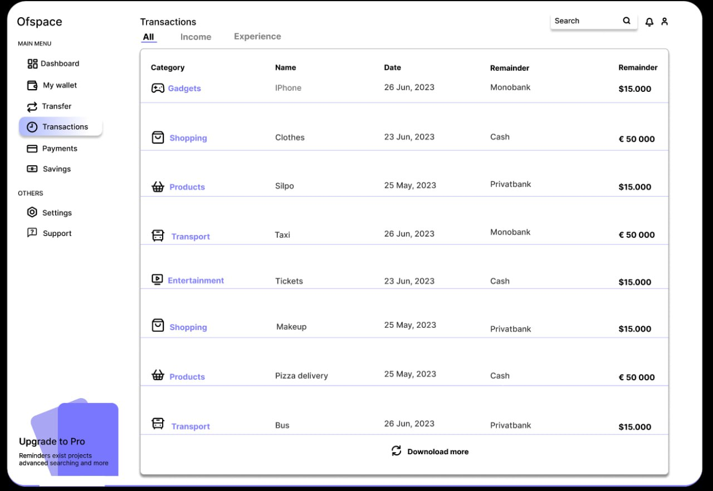
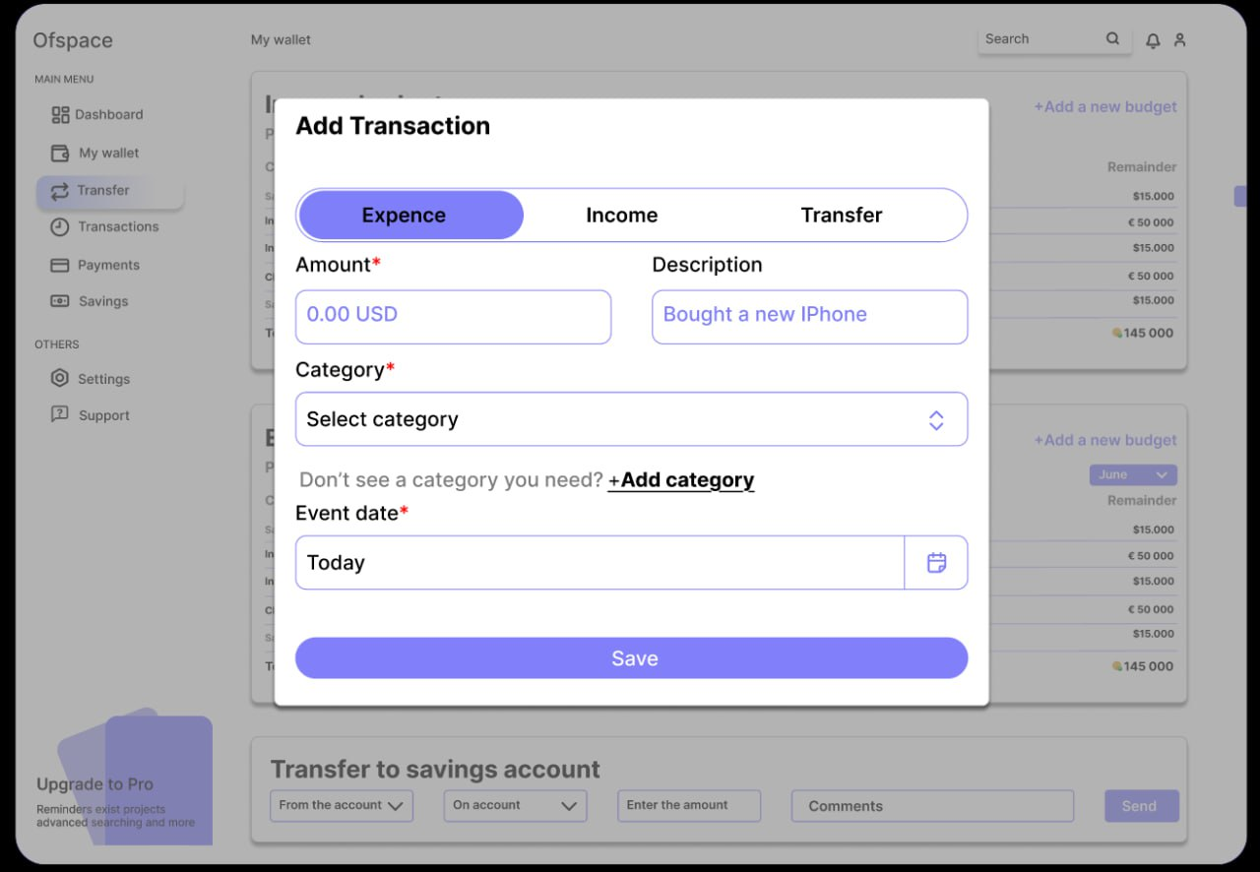
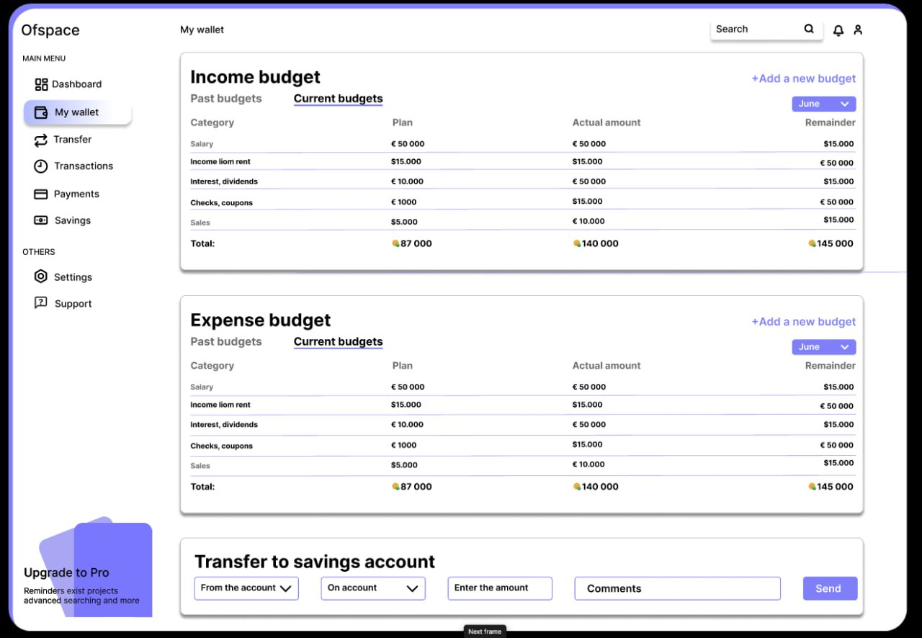
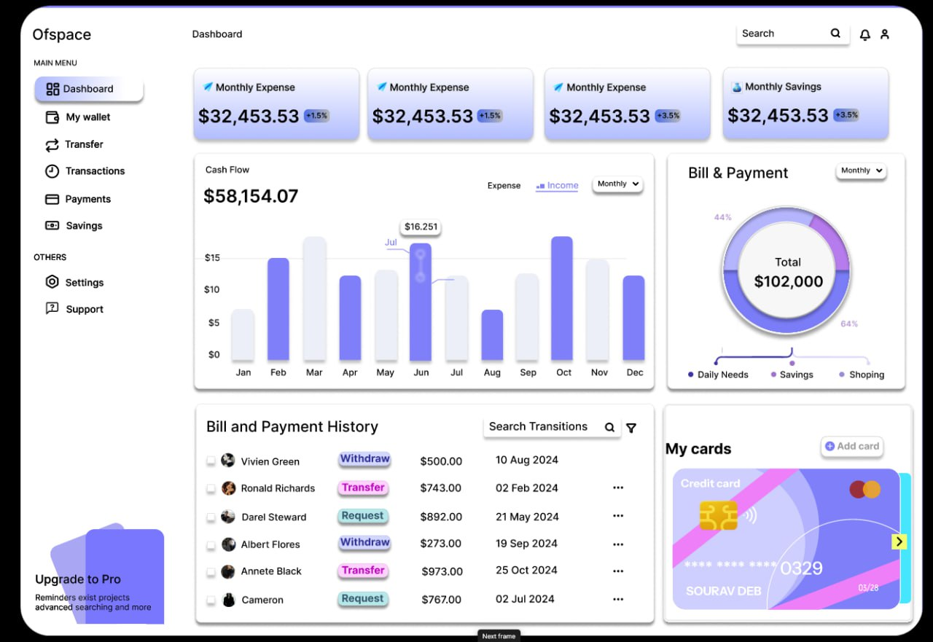
6. Диаграммы
(Если необходимы по заданию)
- диаграмма вариантов использования (Use Case);
- диаграмма классов;
- диаграмма потоков данных.
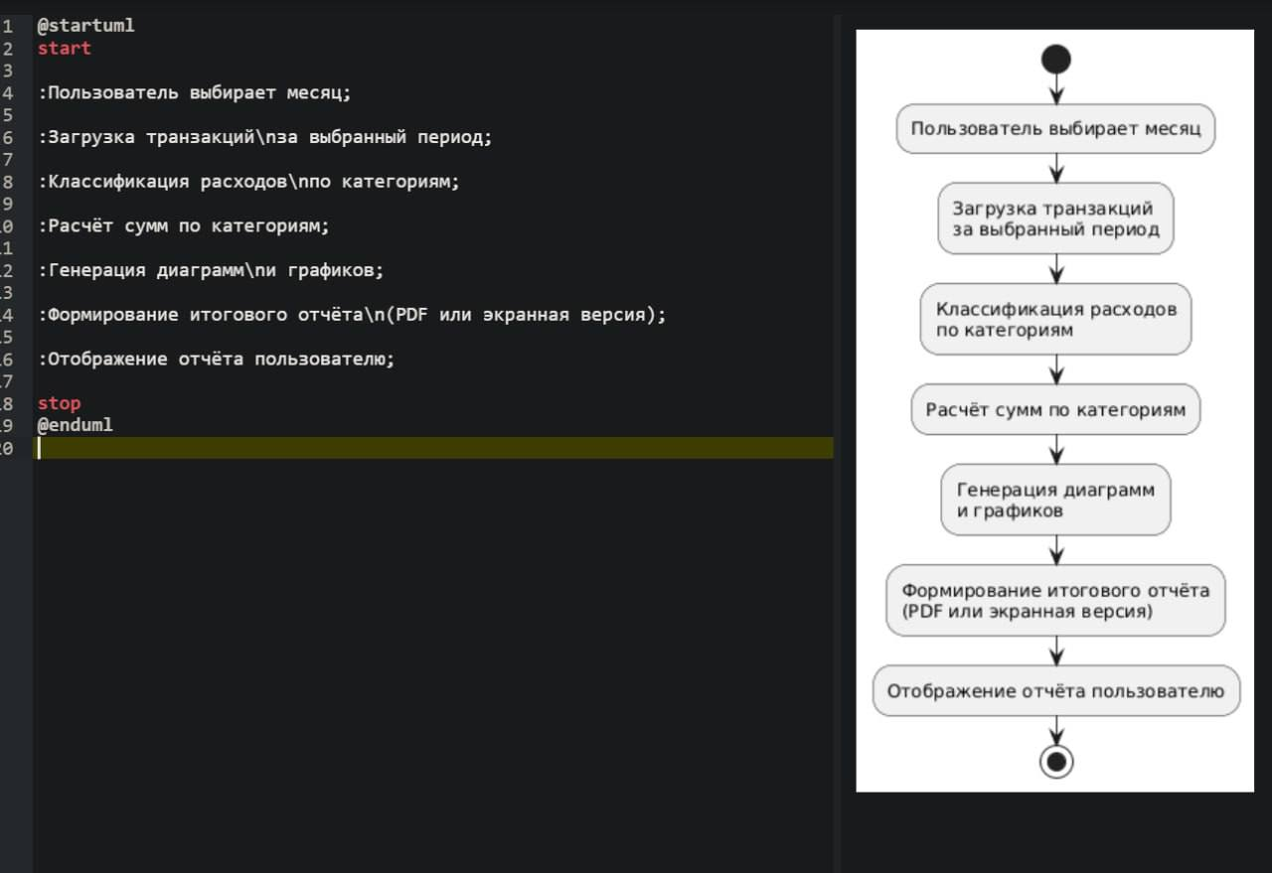
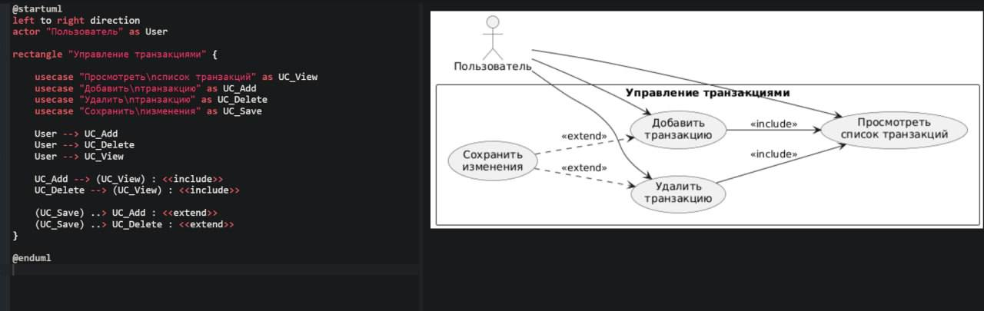

7. Ограничения и риски

7.1 Технические риски
- сбой сервера;
- задержки работы API;
- проблемы синхронизации;
- потеря интернет-соединения.

7.2 Организационные риски
- изменения требований;
- нехватка ресурсов;
- задержки интеграции;
- неполные данные пользователя.

8. Приложения
- прототипы интерфейсов;
- примеры входных данных;
- словарь терминов;
- таблица категорий расходов/доходов.

Ссылки:
GitHub:https://github.com/TheTwingoPlays/Individual2

Figma:https://www.figma.com/design/H5JqGUAtieg18wNfsf02Fr/INDIVID_DEKSTOP?node-id=22-5347&t=MIGiNx4Rq3ehKqwd-0

Дополнительная литература:
- “UML Distilled: A Brief Guide to the Standard Object Modeling Language” —введения в UML (GeeksforGeeks)
- “Applying UML and Patterns” — UML + объектно-ориентированный анализ и дизайн, с примерами реальных систем (GeeksforGeeks)
- “The Unified Modeling Language User Guide” — подробное официальное руководство по UML, (GeeksforGeeks)
- “Pro Git” — базовое и полное руководство по системе контроля версий (denshub.com)
- Онлайн-курс “Git + GitHub. (Udemy)

